Семейный клуб «Растём вместе»
Заседание №4 от 19.01.2019г.
Тренинг для родителей
«Создание благоприятной психологической среды в семейных условиях»

В январе 2019г. встретились в уютной обстановке участники семейного клуба. На встрече присутствовало 14 человек.
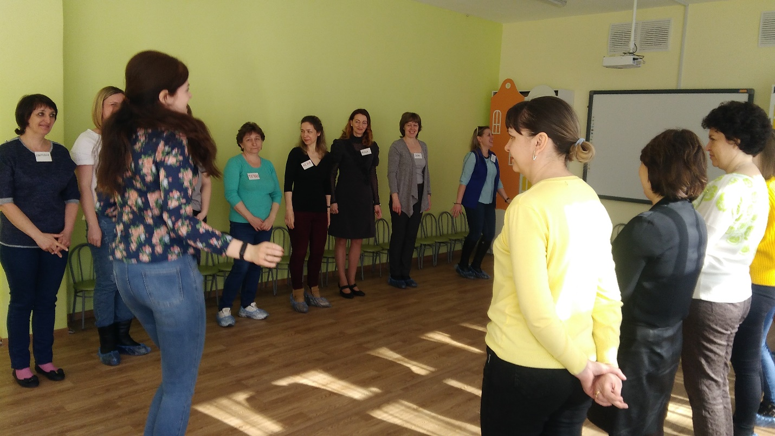

Педагог-психолог Прокофьева А.Д. с помощью различных приемов – упражнений, «мозгового штурма», подвела родителей к пониманию, что такое эмоциональное благополучие, как оно выражается у ребёнка, что способствует его достижению.

Педагог дала практические советы о том, каким образом может быть достигнут эмоциональный комфорт ребенка, совместно с родителями пробовала разобраться в стилях воспитания, грамотно сформулировать правила поведения ребенка.

В ходе встречи родители смогли задать психологу вопросы, на которые получили исчерпывающие ответы.
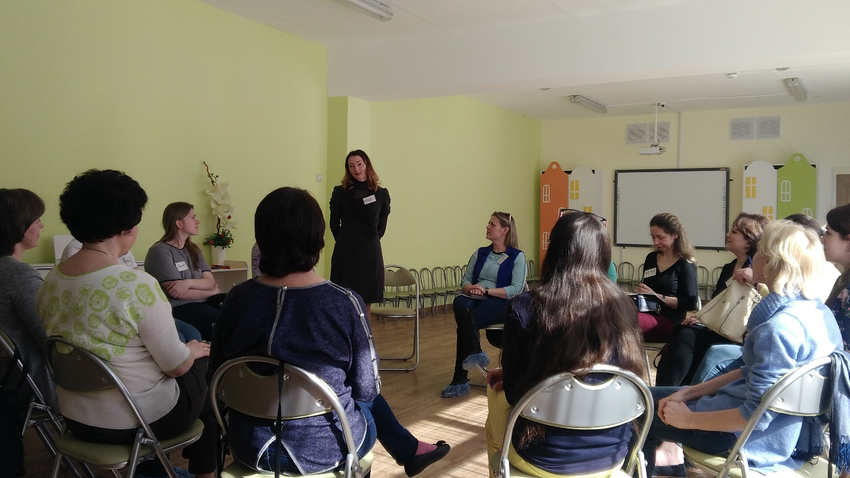
Все участники оставили положительные отзывы, и пожелание для дальнейших встреч.

